Lav en flot dukke af hønsenet, ståltråd og papmache

Indledning
Dette er et ret krævende projekt, men det bliver utrolig flot! Børnene får brug for lidt hjælp til at forme hønsenettet, men de andre processer vil være nemmere. Man kan hente inspiration fra eventyr, man har læst og lave figurerne derfra.
Opskriften på papmache er meget enkel:
Bland 1 del vand og 1 del fintsigtet mel. Rør godt sammen. Kog 4 dele vand op. Tilsæt vandet til melblandingen lidt efter lidt mens du rører. Kog det hele op. Lad det simre i 3-4 minutter. Afkøl og limen er klar. Avisen rives i strimler på ca. 2-3 cm tykkelse. Husk at rive sidelæns med papirfibrene! Dyp avisstrimlerne i lim når du former.
Begynd med at forme ståltråden. Vær opmærksom på, at børnene hurtigt kan komme til at stikke sig selv eller andre, så de bør ikke side for tæt ved hinanden. Særligt øjnene er udsat. | 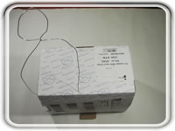
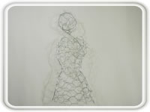 | Brug to dele hønsenet, et til hovedet og et til kroppen. Du klipper bidderne af med en bidtang. Når nettet er fæstnet, kan man klemme og presse for at forme dem.
Så er det bare at lægge papmache på og lade det tørre natten over. Her behøver man kun et lag, da hønsenettet holder det hele sammen. | 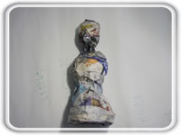
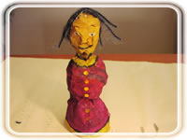 | Vores dame har fået lilla kjole med guldknapper, et ansigt og hår af garn.

